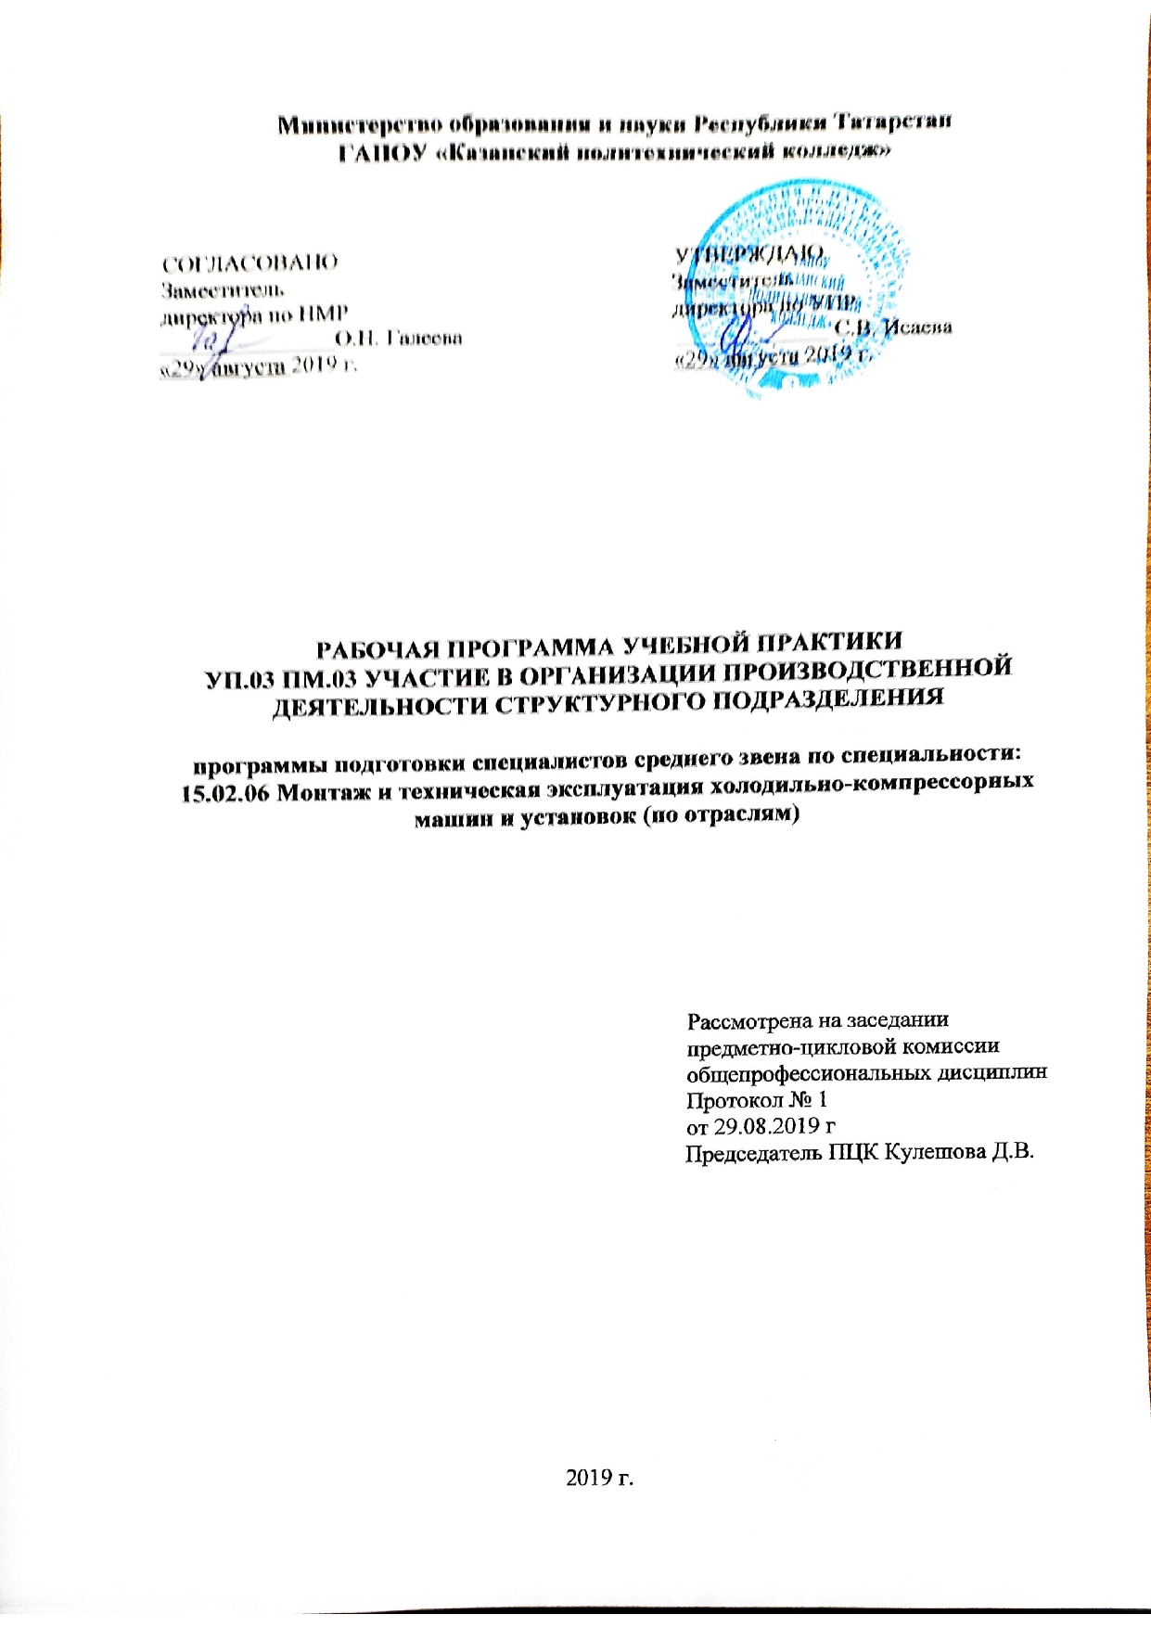

Рабочая программа учебной практики разработана на основе:
-Федерального государственного образовательного стандарта среднего профессионального образования по специальности 15.02.06 Монтаж и техническая эксплуатация холодильно-компрессорных машин и установок, утвержденного приказом Министерства образования и науки Российской Федерации от 18 апреля 2014 года № 344.
-основной профессиональной образовательной программы по специальности 15.02.06 Монтаж и техническая эксплуатация холодильно-компрессорных машин и установок (по отраслям),2019г.

Организация-разработчик: ГАПОУ «Казанский политехнический колледж» Разработчик: Степанова Л А, преподаватель

СОДЕРЖАНИЕ

1 ПАСПОРТ рабочей ПРОГРАММЫ учебной практики | 4
2 СТРУКТУРА И СОДЕРЖАНИЕ учебной ПРАКТИКИ | 6
3 УСЛОВИЯ реализации программы учебной практики | 8
4 Контроль и оценка результатов освоения учебной практики | 11

- паспорт РАБОЧЕЙ ПРОГРАММЫ учебной практики ПРОФЕССИОНАЛЬНОГО МОДУЛЯ
ПМ.03 Участие в организации работы коллектива на производственном участке
1.1. Область применения рабочей программы
Рабочая программа профессионального модуля учебной практики ПМ 03 является частью основной профессиональной образовательной программы в соответствии с ФГОС по специальности СПО 15.02.06 Монтаж и техническая эксплуатация холодильно-компрессорных машин и установок (по отраслям) в части освоения основного вида профессиональной деятельности участие в организации работы коллектива на производственном участке и соответствующих профессиональных и общих компетенций:
ПК 3.1. Участие в планировании работы структурного подразделения для реализации производственной деятельности.
ПК 3.2. Участвовать в анализе и оценке качества выполняемых работ структурным подразделением.
ПК 3.3 Участвовать в руководстве работой структурного подразделения для реализации производственной деятельности.
ОК 2. Организовывать собственную деятельность, определять методы и способы выполнения профессиональных задач, оценивать их эффективность и качество.
ОК 3. Принимать решения в стандартных и нестандартных ситуациях и нести за них ответственность
ОК 4. Осуществлять поиск и использование информации, необходимой для эффективного выполнения профессиональных задач, профессионального и личностного развития
ОК 5. Использовать информационно-коммуникационные технологии в профессиональной деятельности
ОК 6. Работать в коллективе и команде, эффективно общаться с коллегами, руководством, потребителями.
ОК 7. Брать на себя ответственность за работу членов команды (подопечных), результат выполнения заданий.
ОК 8. Самостоятельно определять задачи профессионального и личностного развития, заниматься самообразованием, осознанно планировать повышение квалификации.
1.2. Цели и задачи учебной практики – требования к результатам освоения учебной дисциплины:
С целью овладения указанным видом профессиональной деятельности и соответствующими профессиональными и общими компетенциями обучающийся в ходе освоения программы практики должен:
иметь практический опыт:
- в планировании и организации работы структурного подразделения;
- в организации работы структурного подразделения для реализации производственной деятельности;
- участие в анализе и оценке качества выполняемых работ структурного подразделения.
уметь:
- обеспечивать выполнение производственных заданий;
- организовывать работу персонала;
- составлять и оформлять техническую и отчётную документацию о работе холодильной установки;
- вести учёт расхода основных запасных частей;
- осуществлять контроль за соблюдением выполнения всех работ на производственном участке;
- анализировать влияние инновационных мероприятий на организацию труда;
знать:
- содержание основных документов, определяющих порядок монтажа, технической эксплуатации и обслуживания холодильной установки;
- систему технологической подготовки производства холода;
- правила оформления технической и технологической документации;
- основы теории принятия управленческих решений;
1.3. Количество часов на освоение рабочей программы учебной практики: 36 ч

2. Структура и содержание учебной практики:
УП.03 ПМ.03 организациия и планирование работы коллектива на производственном кчастке.
Общая трудоемкость учебной практики составляет: 36 часов. 4 курс -36 часов (7семестр).

№ урока | Наименование темы | Содержание учебного материала, практические занятия | Объем часов | Уровень освоения
 |  | УП.02.Планирование и организация работы структурного подразделения
 |  |  | 36
1 | Тема 1. Предприятие и его структурные подразделения в условиях рыночной экономики. | Содержание |  | 2-3
1 | Определение места анализируемого предприятия в отрасли, оценка его эффективности и значимости.  Анализ выполняемых на нем производственных и технологических процессов. Оценка организации труда. Анализ применяемых норм. | изучение информации о конкретном предприятии; анализ и оценка значимости анализируемого материала; анализ применяемых норм | 2
2. | Тема 2. Состав и задачи инфраструктуры предприятия. | Содержание
2. | Разработка производственной структуры анализируемого конкретного предприятия. Оценка роли различных служб предприятия и особенности их организации. Расчет длительности ремонтного цикла. Расчет требуемого количества технологического оборудования. Расчет численности производственных рабочих на участке. | оценка роли вспомогательных служб предприятия с использованием схемы производственной структуры; расчет количества требуемого оборудования; расчет численности основных рабочих | 4 | 2-3
3 | Тема 3. Оперативное руководство структурным подразделением. | Содержание
3 | Разработка плана участка. Планирование основных технико-экономических показателей участка; трудовых показателей(выработки и трудоемкости); расчет норм расходов материалов; основные этапы стратегического и тактического планирования;составление матрицы принятия решений в конкретных ситуациях; | составление плана участка; определение основных показателей участка; расчет показателей производительности труда,  расчет норм расхода основных и вспомогательных материалов на участке | 2 | 2-3
4. | Тема 4. Мотивация . | Содержание
4. | Мотивация и критерии мотивации труда ;индивидуальная и групповая мотивация; | анализ уровня мотивации работников по данным ситуационной задачи; разработка систем премирования | 4 | 2-3
5. | Тема 5. Принятие управленческих решений. | Содержание | 2 | 2-3
5. | Анализ функций и методов управления; | на основе результатов анализа разработать перспективный план развития производства;
6 | Тема 6. Деловое и управленческое общение. | Содержание
6 | Фазы делового общения начало беседы, передача информации, аргументирование, опровержение доводов собеседника, принятие решения. | составление планов проведения совещаний, переговоров, бесед; техника телефонных переговоров. | 4 | 2-3
7 | Тема 7.Управление конфликтами и стрессами. | Содержание
7 | Конфликт как органическая составляющая жизни общества и организации;причины и виды конфликтов; конфликты в коллективе и пути их преодоления; анализ причин и природа стресса на производстве;методы предупреждения стресса; | упражнения по решению конфликтных ситуаций | 2 | 2-3
8 | Тема 8. Руководство: власть и партнерство. | Содержание
8 | Организация проведения деловых совещаний и переговоров; анализ действующих структур управления; | изучение основных функций руководителя | 4 | 2-3
9 | Тема 9. Основы управления. | Содержание
9 | Сущность организации труда набор кадров, расстановка кадров, конкретизация функций персонала, формы разделения труда на предприятии | разработка должностной инструкции специалиста;разработка анкеты при приеме на работу;разработка штатного расписания подразделения; | 2 | 2-3
10 | Тема 10. Материально-техническая база предприятия. | Содержание | 4 | 2-3
10 | Расчет производственной мощности; расчет основных фондов участка ипоказателей их использования;расчет оборотных средств; расчет капитальных вложений. | расчет входной и среднегодовой мощности; расчет стоимости основных фондов и амортизации;  расчет норматива оборотных средств
11 | Тема 11. Трудовые ресурсыорганизации и оплаты труда. | Содержание | 2 | 2-3
11 | Расчет численности всехкатегорий,работающих на участке, определениевозможности многостаночного  обслуживания;изучение тарифной системы;планирование фонда заработной платы; | определение численности работающих на участке; расчет сдельных расценок по операциям; расчеты по заработной плате.
 | Тема 12. Планированиедеятельности организации. | Содержание | 4 | 2-3
 | Разработка и составление разделов бизнес- плана:резюме  производственный план, исследование рынка юридический план, оценка риска  финансовый план. | разработка резюме бизнес- плана  Разработка производственного плана  Исследование рынка.
Всего |  |  | 36 часов

3 УСЛОВИЯ реализации программы учебной практики

3.1. Требования к минимальному материально-техническое обеспечению
Учебная практика проводиться в образовательной организации. Учебная практика направлена на формирование у обучающихся как общих, так и профессиональных компетенций.
Для реализации профессионального модуля имеется учебный кабинет гуманитарных и социально – экономических дисциплин; «Информатика и информационных технологий в профессиональной деятельности».
Оборудование учебного кабинета и рабочих мест кабинета: нормативная документация, стенды, схемы, вычислительная техника. Комплект учебных и методических пособий.
Технические средства обучения: компьютерный класс, подключенный к сети Интернет. Компьютеры с лицензионным программным обеспечением.
Оснащения рабочего места преподавателя. Технические устройства для аудиовизуального отображения информации.

3.2. Информационное обеспечение обучения
Основные источники:
1. Фридман, А. М. Экономика организации : учебник / А.М. Фридман. — Москва : РИОР : ИНФРА-М, 2019. — 239.с. — (Среднее профессиональное образование). — DOI: https://doi.org/10.12737/1705-0. - ISBN 978-5-369-01729-6. - Текст : электронный. - URL: https://znanium.com/catalog/product/996021
2. Кнышова, Е. Н. Экономика организации : учебник / Е.Н. Кнышова, Е.Е. Панфилова. — Москва : ИД «ФОРУМ» : ИНФРА-М, 2018. — 335 с. — (Среднее профессиональное образование). - ISBN 978-5-8199-0696-5. - Текст : электронный. - URL: https://znanium.com/catalog/product/915507
3.Райзберг, Б. А. Курс экономики: Учебник / Райзберг Б.А., Стародубцева Е.Б.; Под ред. Райзберг Б.А., - 5-е изд., испр. - М.:НИЦ ИНФРА-М, 2018. - 686 с. (Высшее образование: Бакалавриат) (Переплет 7БЦ/Без шитья)ISBN 978-5-16-009527-1. - Текст : электронный. - URL: https://znanium.com/catalog/product/906431
Дополнительные источники:
- Шипунов В.Г., Кишкель Е.Н. Основы управленческой деятельности: Учебник для сред. спец. учеб. заведений – М.: Высшая школа, 2017 г.
- Управление персоналом организации: Учебник/ Под ред. А.Я.Кибанова - 3-е изд., доп. и перераб. - М.: ИНФРА – М, 2017г.
- Егоршин А.П. Основы управления персоналом – 2-е изд. – М.: ИНФРА –М, 2018г.
- Кибанов А.Я., Ворожейкин И.Е., Захаров Д.К., Коновалова В.Г. Конфликтология: Учебник. – М.: ИНФРА – М., 2017г.
- Дятлов В.А., Пихало В.Т. Этика и этикет деловых отношений: Учебное пособие, - М.: ГАНГ; Издательский центр «Академия», 2017г
- Кибанов А.Я. Основы управления персоналом. – 2-е изд. Доп. и перераб. – М.: ИНФРА - М, 2017г.
Интернет-ресурсы:
- Электронная библиотечная система http://znanium.com/
- Окно открытого доступа Рособразования к информационным ресурсам
- http://eor.edu.ru, Федеральный центр информационно-образовательных ресурсов
- http://school-collection.edu.ru, Единая коллекция цифровых образовательных ресурсов
Сервисы и инструменты:
- Skype (режим доступа: https://www.skype.com/)
- Zoom (режим доступа: https://zoom.us/)
- https://disk.yandex.ru/

3.3. Общие требования к организации образовательного процесса
Организация учебной практики по профессиональному модулю является неотъемлемой составляющей при реализации основной профессиональной образовательной программы.
Учебная практика направлена на формирование у обучающихся практических навыков профессиональных умений, приобретений первоначального практического опыта и проводится в учебных кабинетах, лабораториях ГАПОУ «Казанский политехнический колледж».
Условием допуска обучающихся к учебной практике является:
- освоенная программа ПМ.03 Участие в организации работы коллектива на производственном участке.
- инструктаж обучающихся по ознакомлению с требованиями охраны труда, техники безопасности, пожарной безопасности;
- инструктаж обучающихся по прохождению учебной практики.
Формой аттестации по учебной практике является дифференцированный зачет.

3.4. Кадровое обеспечение образовательного процесса

Требования к квалификации педагогических (инженерно-педагогических) кадров, обеспечивающих обучение по междисциплинарным курсам: наличие высшего профессионального образования, соответствующего профилю профессионального модуля ПМ.03 Участие в организации работы коллектива на производственном участке и специальности 15.02.06 «Монтаж и техническая эксплуатация холодильно-компрессорных машин и установок».

Инженерно-педагогический состав: наличие высшего профессионального образования, соответствующего профилю профессионального модуля ПМ03 и с обязательным опытом работы в соответствующих профессиональной сфере организациях. Преподаватели должны проходить стажировку в профильных организациях не реже одного раза в 3 года.

Мастера: наличие среднего профессионального образования, обязательный опыт работы в соответствующих профессиональной сфере организациях. Мастера должны проходить стажировку в профильных организациях не реже одного раза в 3 года.

- Контроль и оценка результатов освоения профессионального модуля (вида профессиональной деятельности)
Формы и методы контроля и оценки результатов обучения должны позволять проверять у обучающихся не только сформированность профессиональных компетенций, но и развитие общих компетенций.

Код | Результаты (освоенные профессиональные компетенции) | Основные показатели оценки результата | Формы и методы контроля и оценки
ПК.3.1. | Планировать работу структурного подразделения | - рационально организовывать рабочие места, участвовать в расстановке кадров,  обеспечивать их предметами и  средствами труда;  - рассчитывать показатели, характеризующие  эффективность организации основного и вспомогательного  производства. | Оценка по итогам выполнения практических работ по УП.03.Производственная практика.  Квалификационный экзамен по профессиональному модулю ПМ.03Планирование и организация работы структурного подразделения.
ПК.3.2. | Руководить работой структурного подразделения. | - принимать и реализовывать  управленческие решения;  - мотивировать работников на  решение производственных  задач;  - управлять конфликтными  ситуациями, стрессами и  рисками. | Оценка по итогам выполнения практических работ по УП.03.Производственная практика.  Квалификационный экзамен по профессиональному модулю ПМ.03Планирование и организация работы структурного подразделения.
ПК.3.3. | Анализировать процесс и результаты деятельности подразделения. | - анализировать процесс работы структурного подразделения;  - анализировать результаты  деятельности структурного  подразделения;  - оформлять технологическую  документацию. | Оценка по итогам выполнения практических работ по УП.03.Производственная практика. Квалификационный экзамен по профессиональному модулю ПМ.03 организация и планирование работы коллектива на производственном участке..

Код | Результаты (освоенные общие компетенции) | Основные показатели оценки результата | Формы и методы контроля и оценки
ОК 2. | Организовывать собственную деятельность, исходя из цели и способов ее достижения, определенных руководителем. | Умение ставить цели и задачи. Выполнять творческие задания. Проявлять интеллектуальные умения: обобщать, анализировать, классифицировать, работать самостоятельно с учебником и т.д. | Оценка выполнения заданий на теоретическом обучении, при выполнении практических заданий на учебной и производственной практиках.  Интерпретация результатов наблюдений за деятельностью обучающегося в процессе освоения образовательной программы
ОК 3. | Анализировать рабочую ситуацию, осуществлять текущий и итоговый контроль, оценку и коррекцию собственной деятельности, нести ответственность за результаты своей работы. | Умение осуществлять самоконтроль и взаимоконтроль. Умение брать ответственность на себя. Умение научно организовывать свой труд. Уметь выделять главное, принимать необходимые решения.
ОК 4. | Осуществлять поиск информации, необходимой для эффективного выполнения профессиональных задач. | Умение работать с дополнительной литературой. Уметь осуществлять поиск необходимой информации через Интернет. Осуществлять поиск информации в  спец журналах.
ОК 5. | Использовать информационно-коммуникационные технологии в профессиональной деятельности. | Умение пользоваться Интернетом, электронной почтой. Уметь использовать переносные носители информации (программное обеспечение). Уметь применять ИКТ при выполнении заданий.
ОК 6. | Работать в команде, эффективно общаться с коллегами, руководством, клиентами. | Уметь выбирать позитивные модели поведения, выполнять коллективную деятельность, формировать коммуникативные навыки.
ОК 7. | Ставить цели мотивировать деятельность подчиненных ,организовывать и контролировать их работу с принятием на себя ответственности за результат выполнения заданий | Ставить цели добиваться целей
ОК 8. | Самостоятельно определять задачи профессионального и личностного развитич,заниматься самообразованием ,сознательно планировать повышение квалификации | Повышать личный и профессиональный уровень развития

